Задание 1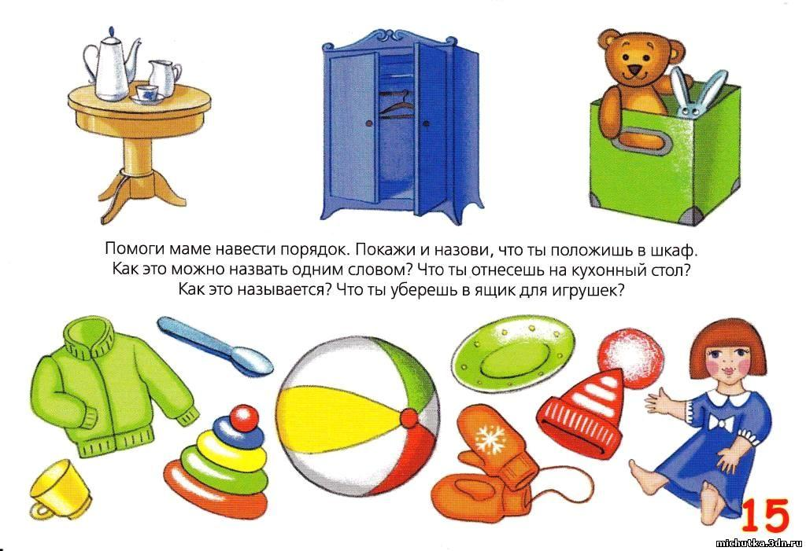

Задание 2
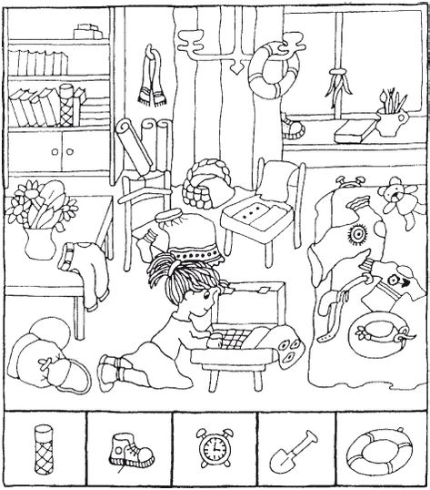
Помоги Тане найти в таком беспорядке вещи, которые изображены внизу картинки!

